ОПРОСНЫЙ ЛИСТ НА ПОЖАРНЫЙ РЕЗЕРВУАР evess®

Заказчик
Название и адрес объекта
Контактное лицо
Телефон / факс / e-mail
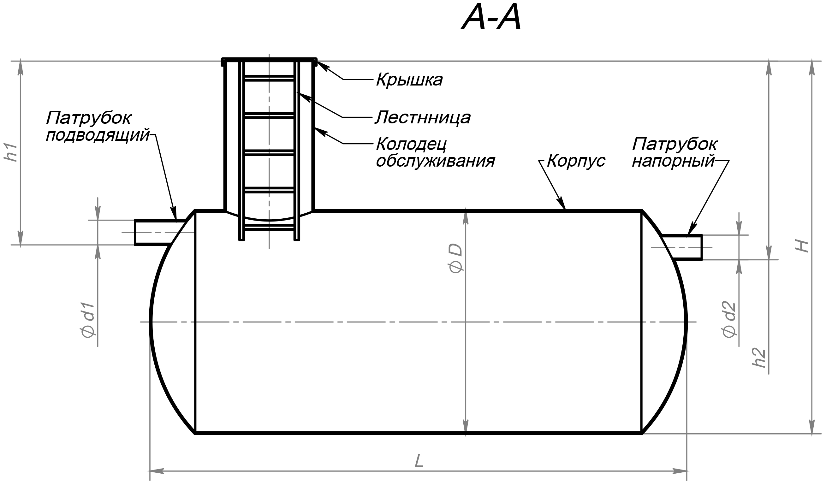

№ | Вопрос | Показатель | Ед. изм.
1 | Объем |  | м³
2 | Исполнение | вертикальное/горизонтальное
3 | Установка емкости | наземная / подземная
4 | Наличие ложементов | да/нет
5 | Диаметр емкости D |  | мм
6 | Высота стенки резервуара H |  | мм
7 | Номинальный объем |  | м³
8 | Диаметр входящей трубы |  | мм
9 | Сливной патрубок D |  | мм
10 | Длина горловины |  | мм
11 | Рабочая температура |  | °С
12 | Максимальная и минимальная температура хранения продукта |  | °С
13 | Расположение | (на улице /в помещении)
14 | Необходимость утепления корпуса | да / нет
15 | Сигнализатор уровня жидкости | да / нет

Дополнительные требования: ______________________________________________________________________________________________________________________________________________________________________

Подпись заказчика _____________________ /____________________/
«____» ______________________20___ г.

